Konkurs na laurkę

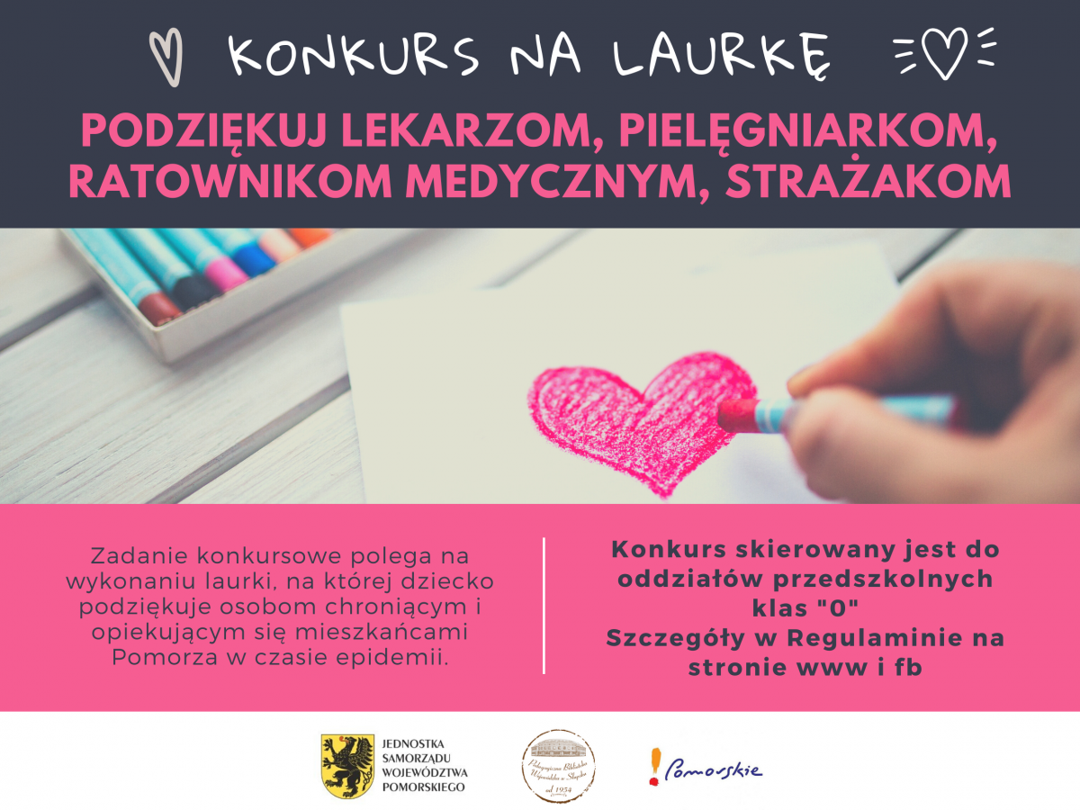
Konkurs na laurkę - podziękowanie dla pielęgniarek i lekarzy, ratowników medycznych, strażaków i innych osób, które chronią nas i opiekują się w czasie epidemii, konkurs rozwijający umiejętności plastyczne i wyobraźnię dzieci, adresowany do dzieci w wieku przedszkolnym uczęszczających do przedszkoli oraz oddziałów przedszkolnych klas ”0” szkół z terenu województwa pomorskiego.

Zadanie konkursowe polega na wykonaniu laurki, na której dziecko podziękuje osobom chroniącym i opiekującym się mieszkańcami Pomorza w czasie epidemii.

Regulamin konkursu [pobierz pdf]

I. Organizator:
Pedagogiczna Biblioteka Wojewódzka w Słupsku

II. Cel konkursu:
Podziękowanie dla pielęgniarek i lekarzy, ratowników medycznych, strażaków i innych osób, które chronią nas i opiekują się w czasie epidemii

III. Zasady i warunki uczestnictwa:
- Konkurs przeznaczony jest dla dzieci w wieku przedszkolnym uczęszczających do przedszkoli oraz oddziałów przedszkolnych klas ”0” z terenu województwa pomorskiego
- Organizator nagrodzi autorów trzech najlepszych prac
- Laurka - praca plastyczna powinna być w formacie A4, technika dowolna
- Laurka powinna być wykonana samodzielnie lub przy niewielkiej pomocy osoby dorosłej
- Jedno dziecko może być autorem tylko jednej laurki
- Uczestnik konkursu akceptuje niniejszy regulamin oraz zapewnia, że posiada pełnię praw autorskich do zgłoszonej pracy, nie narusza praw autorskich osób trzecich, nie narusza dóbr osobistych osób, które zostały na nich przedstawione oraz innych dóbr prawnie chronionych
- Przesłanie zdjęcia laurki przez uczestnika niepełnoletniego oznacza, że opiekun uczestnika Konkursu:
  - zgłosił uczestnika do udziału w Konkursie
  - zaakceptował wszystkie warunki określone w regulaminie Konkursu
  - zgodził się na przetwarzanie danych osobowych w celach organizacji i przeprowadzenia konkursu oraz udostępnienie informacji o wynikach konkursu i o przyznaniu nagród na stronie internetowej (oraz FB) Organizatora
  - posiada wiedzę, że podanie danych jest dobrowolne, jednak konieczne do realizacji celów, w jakim zostały zebrane
- Zdjęcie laurki należy przesłać na adres mailowy Pedagogicznej Biblioteki Wojewódzkiej w Słupsku wspomaganie.pbw.slupsk@gmaill.com do dnia 10 kwietnia 2020 r. (w treści maila proszę podać imię i nazwisko, dane placówki oraz telefon kontaktowy rodzica/opiekuna)
- Organizator zamieści zdjęcie laurki na profilu biblioteki: www.facebook.com/pedagogicznaslupsk/
- Organizator powoła Komisję, która oceni otrzymane prace
- Dodatkowo, na werdykt Komisji będzie miała wpływ liczba polubień pod zdjęciem
- Zwycięzca konkursu zostanie wyłoniony na podstawie werdyktu komisji i liczby polubień odnoszących się do poszczególnych zdjęć laurek
IV. Wyniki konkursu i nagrody:
- Ogłoszenie wyników konkursu nastąpi 17 kwietnia br. Informacja zostanie zamieszczona na stronie internetowej organizatora oraz na FB, natomiast opiekun laureata konkursu zostanie powiadomiony telefonicznie lub mailowo o wygranej
- Nagrody zostaną wysłane pocztą
V. Postanowienia końcowe:
- Organizator konkursu zastrzega sobie prawo do opublikowania imion, nazwisk i informacji o laureatach konkursu oraz umieszczanie tych informacji w materiałach reklamowych organizatora oraz w prasie, mediach i Internecie

